GOM5010 GIS超高频局放在线监测装置

产品简介
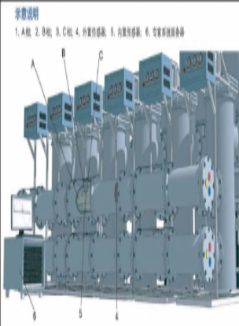
GOM5010超高频局放在线监测系统主要对110kV及以上电压等级的GIS进行实时局放监测。系统采用进口UHF传感器，能够精确的测量到GIS内部发生局放时产生的超高频电磁波。当局放发生时，电磁波信号根据GIS的结构反复进行传播、反射、折射、迟延、衰减等现象，通过盆式绝缘子放射到外界。将UHF传感器安装在盆式绝缘子上，就能检测到来自GIS腔体内部的局放信号，进行分析确认放电类型及放电位置。系统自带专家诊断库，能够智能分析出各局放类型、放电次数等，局放图谱的多样化，让用户在局放分析时拥有更多的参考依据。

- 系统原理
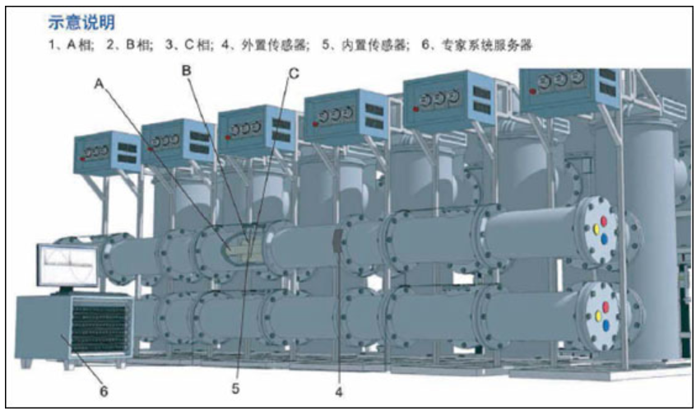
系统由UHF传感器、噪音传感器、就地监测主机，后台服务器和客户端软件等部分组成。UHF传感器紧贴在GIS盆式绝缘子上，检测到局放信号后，将局放信号进行放大滤波后传输到就地监测主机，就地监测主机将接收到的数据简要分析后传输到后台服务器进行精细分析，并将分析完成的数据通过PRPD2D/3D、PRPS2D/3D图展现出来。
- 技术特点
·传感器灵活性：支持内置式/外置式UHF传感器，尺寸大小与GIS相配套，用屏蔽带直接固定在绝缘盆子上，易安装、易拆卸；
·单台就地监测主机支持多达8个通道（其中包含1个噪声传感器）；
·扩展性：可根据应用现场的情况，一台主控机柜可扩展支持多台就地监测单元 ；
·诊断准确：放电故障类型自动诊断正确率大于90%；
·抗干扰性：系统有良好的电磁兼容性、绝缘性能、抗腐蚀性等；
·瞬态保护：系统具有VFTO瞬态过压、过流、防雷等保护措施。

- 性能指标

类别 | 技术参数
电源 | 额定电压：AC 220V±15%
 | 频 率：(50±0.5) Hz
 | 谐波含量：<;5%
传感器 | UHF传感器 | 监测灵敏度：5 pC
 |  | 测量频带 ：500MHz—1500MHz
 |  | 接口类型 ：N型/50Ω
 | 噪声传感器 | 测量频带：300MHz—3000MHz
 |  | 接口类型：N型/50Ω
图谱模式 | PRPD2D/3D、PRPS2D/3D
局放识别类型 | 颗粒（particle），空穴（void），电晕（corona），悬浮电极（floating electrode）等
工作环境 | 环境温度–15℃～+50℃
 | 相对湿度5%～95%
 | 海 拔：3000m 以下
 | 耐地震能力：8级

